1. **Apple Computer Inc.**

|  |  |
| --- | --- |
| Данни за Apple Computer Inc. | |
| Основана | **1 април 1976 (като Apple Computer, Inc.)** |
| Основател | **Стив Джобс**  **Стийв Возняк**  **Роналд Уейн** |
| Седалище | **Купертино, Калифорния, САЩ** |
| Брой местоположения | **357 магазина (към 24 септември 2011)** |
| Ключови личности | **Тим Кук**  **Стив Джобс** |
| Служители | **60 400 (2011)** |
| Продукти | **Mac, iPod, iPhone, iPad, Apple TV, Mac OS X, iLife, iWork, iOS** |
| Услуги | **Apple Store, Apple Store online, App Store, iTunes Store, iCloud** |
| Годишен оборот | **$108 млрд. (2011)** |
| Годишна печалба | **$150 млрд. (2012)** |
| Девиз | **Think different.**  **(Мисли различно.)** |
| Уебсайт | **www.apple.com** |

**1.1 Кратка история**

Apple играят революционна роля в създаването на персонални компютри още от 1976 г. Микрокомпютърът Apple II създаден през 1977 г. е бил голям хит при домашните потребители. През 1983 г. Епъл пускат Lisa - първия персонален компютър с търговска насоченост и графичен потребителски интерфейс (GUI), който от части е дело на Xerox Alto. Lisa също така е и първият компютър притежаващ мишка. През 1984 г. компютрите Macintosh излизат с по-нова версия на потребителско-приятелския GUI. Успехът на Macintosh прави тези компютри сериозен фактор при разработката на графичен интерфейс с главна компютърна операционна система като Commodore Amiga и Atari ST, появили се две години по-късно.

**1.1.1 1991 г.**

През 1991 г. Apple разработват мобилния компютър PowerBook. През 90-те години Apple си разделя пазара с конкурентните и доминиращи Microsoft Windows и сравнително евтините IBM PC. През 2000 г. Епъл разшириха обсега на софтуер включвайки професионални приложения за видео, музика и фото, като по този начин те превръщат своите компютри в дигитален център (digital hub). По същото време пускат на пазара най-известния музикален плеър в света - iPod.

**1.1.2 1977 г.**

През 1977 Епъл създава първите персонални компютри в света — „Apple II“, познати в България като „Правец 82“ и втора използва графичния интерфейс в операционните системи. Първата графична среда е дело на фирмата Xerox

* + 1. **1982 г.**

През 1982 година компанията въвежда мишката като стандартно периферно устройство, USB порта, както и цялостната концепция за графичен интерфейс, използвана от съвременните операционни системи. Характерно за компютрите на Епъл Макинтош е, че компютър и монитор се помещават в едно тяло.

**1.1.4 Други по-важни дати**

След 1993 г. Епъл е изместена от първото място на пазара на високите технологии от Майкрософт, като основен пазарен недостатък се оказва това, че в компютрите на Епъл софтуер и хардуер са неразривно свързани.

На 6 юни 2005 г. Епъл обявява, че ще започне да използва процесори на Intel от началото на 2006 г., като преходният период ще продължи до края на 2007 г.

* 1. **За фирмата**

Американска мултинационална корпорация за производство и продажба на потребителска електроника, компютърен софтуер и персонални компютри. Най-известните продукти на компанията са персоналните компютри Macintosh, операционната система Mac OS X, портативните мултимедийни плеъри iPod, мултимедийния браузър iTunes, уеббраузъра Safari и мобилната операционна система iOS. Към 24 септември 2011 г. компанията управлява 357 магазина за продажба на дребно в 11 страни и он-лайн магазин, където се продават софтуерни и хардуерни продукти. Към септември 2011 г. Apple е компанията с най-голяма пазарна капитализация в света и най-голямата технологична компания по приход и печалба в света. В продължение на 30 години компанията носи името Apple Computer, Inc., докато на 9 януари 2007 премахва "Computer" от името си, за да подчертае своето разширение към пазара за потребителска електроника, в допълнение на пазара за персонални компютри. Към края на финансовата 2011 година, на 24 септември 2011 г. в целия свят за Apple работят 60 400 служители на пълен работен ден и 2900 временно заети, които реализират годишни продажби за 108,3 млрд. долара.

Apple притежава необичайна репутация в света на потребителската електроника, дължаща се на нейната задълбочена философия за продуктовия дизайн и на нейните отличителни рекламни кампании. В това се включва и клиентска база, която е вярна на компанията и марката, особено в Съединените щати. През август 2012 г. компанията става най-скъпата компания в света с пазарна капитализация от 623 млрд. щатски долара, задминавайки стойността на Майкрософт от 1999 г. (620,58 млрд. щатски долара).

1. **Пазари и стратегия**

Бизнес сегментите на Apple се състоят в:

* САЩ
* Южна Америка
* Европа
* Япония
* Австралия.

Неотдавна Apple избра за изпълнение на вертикална стратегия за растеж и започна разширяване на собствените си магазини. Дружеството също продава своя продукт чрез трети лица, търговци, или през Интернет чрез своя уеб сайт или през iTune онлайн музикални магазини.

Епъл държи на високото качество, иновациите по отношение на софтуера, хардуера и високото ниво на обслужване на свойте клиенти. Бизнес стратегията на дружеството се оповава на уникалната им способност да проектират и разработват свои собствени операционни системи, хардуер, приложен софтуер, и услуги, за да осигури на своите клиенти нови продукти и решения с високо лекота на употреба, безпроблемна интеграция и иновативен дизайн. Дружеството счита, че постоянните инвестиции в научноизследователската и развойна дейност също и тези за маркетинг и реклама са от решаващо значение за развитието и продажбата на иновативни продукти и технологии. Като част от стратегията си, компанията продължава да разширява своята платформа за приложения. Стратегията на компанията включва разширяване на своята дистрибуторска мрежа за по-ефективно достигане до повече клиенти и да им предоставят продукти с високо качество и подръжка след закупуването на даден продукт. Магазини обикновено се намират на места с голям трафик в големи търговски центрове и търговски райони в градовете.

* 1. **Swat анализ**

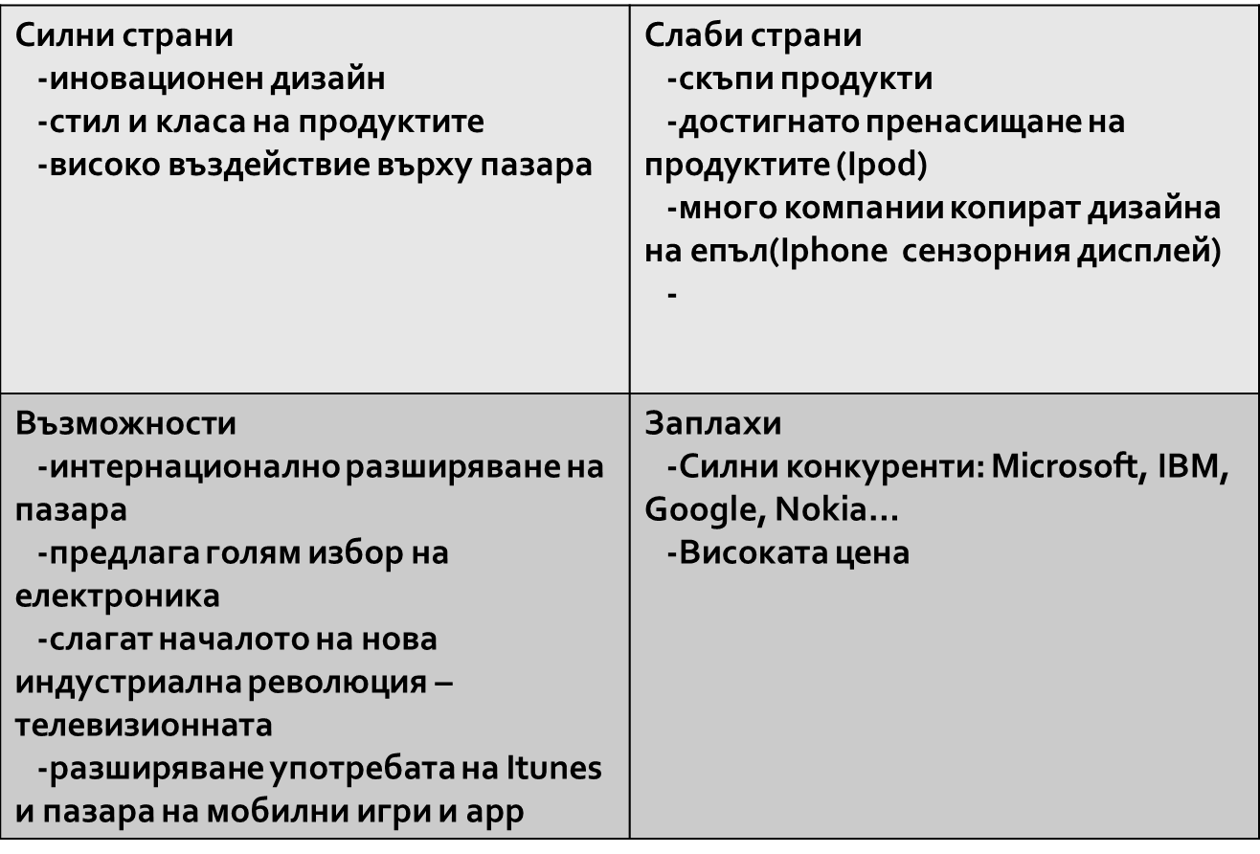

* 1. **Потрбители**
* За съжаление поради високите цени на продуктите на apple потребители са по-заможните домакинства, фирми и т.н.
* Най-разпространени сред младежите
* Няма ограничение на възраста

Епъл държи на иноватовните си продукти и качеството им. Фирмата не предлага широка гама от продукти. Продуктите са на висока цена. Въпреки тези фактори фирмата увеличва както печалбата си така и пазарите на който тя оперира. Епъл навлиза на пазара на все повече държави като налага имиджа на фирма с много високи станарти. Настоящият изпълнителен директор Тим Кук предприема стратегия за намаляване на цените за до може да достигне до множество потенциялни потребители. Преди няколко дни eBay представи официално своята нова секция в сайта, посветена на сертифицирани refurbished продукти на Apple, от коята потребителите могат да закупят iPad, MacBook и iPod на по-изгодни цени, с по една година международна гаранция, а всички iPad-и и iPod-и идват с чисто нова батерия. “Refurbished Outlet” е експеримент за Apple, с който целят да подобрят качеството на обслужване на своите клиенти, които търсят различни възможности да закупят продуктите на любимата си марка на по-изгодни цени. Ето защо в своя eBay аутлет те предлагат всички условия – едногодишна гаранция, нова батерия, оригинална опаковка, кабели и оригинален софтуер, всичко това проверено лично от Apple. Продуктите, които Apple предлагат в “Refurbished Outlet” са идентични на същите артикули в официалния сайт на Apple.

1. **Конкуренти**

*„В статия в tipb.com се твърди, че Apple използва своя капитал, за да бъдегодини пред своите конкурентите. В нея е представен един доста интересен поглед върху стратегията на Apple. Знаем, че печалбите на Apple от едно устройство са несравними с това, което останалите производители на смартфони печелят от едно устройство. Как компанията постига тези огромни печалби? И как компанията успява да предлага едни от най-готините устройства на пазара, които потребителите ценят и търсят?*

*Apple използва своят натрупан капитал по много интересен начин, за да запазва значително предимство пред своите съперници: Когато нова технология се появи (тъч екрани, чипове, LED екрани), те са много скъпи за производство, а построяването на завод, който може да ги произвежда в масови количества, е още по-скъпо. Често, първоначалните капиталовложения могат да бъдат толкова големи, а маржът на печалбата – толкова малък (и намалява с бързото нарастване на използването им), че компаниите, които построяват тези заводи, не успяват да постигнат достатъчно големи печалби, които да покрият техните разходи. Apple се възползва от своите натрупани капитали, за да плаща за построяването (или голяма част от него) на завода, а в замяна получава ексклузивни права върху произведените компоненти на завода за определен период от време (вероятно между 6 и 36 месеца), а след това получава отстъпка от цената на компонентите. Така Apple получава две предимства:*

*1. Apple получава достъп до нови технологии месеци или години преди своите конкуренти. Това позволява на компанията да пуска иновативни продукти, които не могат да бъдат копирани. Спомнете си как около година след излизането на iPhone, никое от копията на iPhone не успя да получи капацитивен тъч екран, който да работи толкова добре, колкото този на iPhone. Не става въпрос само за софтуера – Apple има достъп до компоненти по-рано, преди всички останали в света да получат достъп до тях в големи количества, за да могат да произвеждат устройства за потребителите. Необичаен пример за това е алуминиевата технология, използвана при производството на Apple лаптопи – тя остава търговска тайна, Apple продължава да има ексклузивен достъп до нея и тя им позволява да произвеждат лаптопи с (до този момент) ненадминати здравина и лекота.*

*2. В даден момент конкурентите усвояват технологиите за производство на компоненти, но по това време Apple вече е организирал нещата така, че да доставя тези части на по-ниска цена, благодарение на намалението, което са договорили с (на този етап) най-опитния и квалифициран доставчик на тези части – който е успял вече да намали цената на производството си също. Намалението потенциално се субсидира от конкурентите, които купуват същите части от този доставчик – частта вече се е превърнала в консуматив и заводът има правото да я произвежда за всички купувачи, но Apple получава специални цени.Apple не просто преборва своите конкуренти чрез по-добър дизайн, големия опит в масово производство на хардуер на Steve Jobs (в началото на Apple, NeXT) е използван, за да създаде ненадмината ексклузивна верига за доставка на модерни технологии буквално години преди всички останали на планетата. Ако новите продукти на Apple изглеждат футуристични, то е защото Apple наистина използва технологии от бъдещето.След като тези технологии (или по-точно, техниките за масовото им производство) станат достатъчно широко използвани, Apple вече може да конкурира останалите производители на база на цена. Мит е, че Apple само прави първокласни продукти – компанията ги прави наистина, но това е защото са по-напреднали от всички останали (например първокласната цена не е само за дизайна) и след като продуктовата линия вече не е първокласна, те се произвеждат по-евтино от конкурентните еквиваленти, като печалбите са по-високи, има повече приходи, което дава повече възможности да се продължи този цикъл. Когато Steve Jobs представи първия iPhone, той каза, че е с 5 години пред конкуренцията. Много пъти това изказване е обсъждано от гледна точка на софтуера, но от казаното по-горе съдим, че изказването може да бъде отнесено и към хардуера. webOS и Android са поне колкото iOS добри, ако не и по-добри в някои области. Но хардуера на iPhone има определени предимства пред този на всички Palm/HP устройства, както и пред Android устройствата на пазара. Изглежда конкурентите на Apple нямат желание да инвестират (като Apple) в производство на компоненти. Това е рисковано и повечето компании предпочитат да запазят ниските, но по-сигурни, печалби и разчитат голямото количество произведени продукти да им осигури печалба.*

*Philip Elmer– Dewitt of Fortune, споделя: “Apple се превърна не в монополист (единствен продавач), а в монопсон – единственият купувач, който контролира целия пазар.”*[1]

3.3 Информация за основните конкуренти:

3.3.1Microsoft 

Корпорация „Майкрософт“е транснационална компания, развиваща дейност в областта на копютърните технологии и разработката на софтуер. Седалището ѝ е разположено в гр. Редмънд, САЩ, най-известните ѝ продукти са операционната система Windows и пакетът от текстообработващи програми Microsoft Office. Тя е вторият по големина доставчик на софтуер и услуги в областта на информационните технологии след Ай Би Ем с обем на продажбите в този сектор от 29,11 милиарда евро и общ обем на продажбите от 31,69 милиарда евро (2006). Компанията е основана през 1975 г. от Бил Гейтс и Пол Алън. Компанията досега е обвинявана няколко пъти в злоупотреба с монополното си положение.

3.3.2 Самсунг 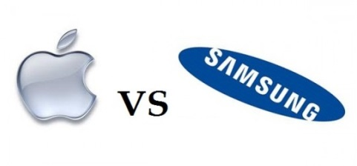

Samsung Electronics е най-големия производител на електроника в света, позициониран в Сеул, Южна корея. Samsung Electronics е също така и най-голямата компания в Южна корея и основна част от Samsung Group. Samsung е водещ производител на повече от 60 вида продукти, като DRAM, SDRAM, флаш памети, твърди дискове, цифрови дисплеи (LCD, плазмени и OLED), потребителска електроника като телевизори, DVD плейъри, Blu-ray плейъри, системи за домашно кино, мобилни телефони, Mp3 плейъри, цифрови камери и фотоапарати, монитори, CD- и DVD- устройства, принтери и копирни машини. През 2007 Samsung изпревари американците от Motorola, превръщайки се в най-големия производител на мобилни телефони в света. През същата година приходите на компанията от продажби надхвърлиха 100 млрд. долара за пръв път в историята й. Това постижение нареди Samsung, наред със Siemens (Германия) и Hewlett-Packard (САЩ) в тройката на най-големите компании в електронната индустрия.

3.3.3 ОС Андроид (Google Inc)

Последното тримесечие на 2010 г. Android е определена като най-продаваната платформа за смартфони в света. 52,5% от всички продадени за третото тримесечие на 2011 г. смартфони са с Android.

Конкуренти на Епъл са и множество фирми в ИТ секторът като:

* HP
* Sony
* Acer
* Asus
* Siemens
* LG
* Nokia
* HTС и др.

Епъл се конкурира в множество сектори на ИТ индустрията поради това, че е производител както на софтуер, така и на хардуер. Нейни основни конкуренти на Мас ОS X, например са Майкрософт с операционната си система Wndows, също така и Linux. При операционите системи за мобилни телефони и таблети нейн основен конкурент се Android (Google Inc.), Simbian OS (Nokia), BlackBerry, Windows Mobile (Microsoft). Samsung също е конкурент, който произвежда както смартфони, таблети, музикални плеъри, телевизори. При смартфоните нещата седят по този начин:

*“International Data Corporation (IDC) публикуваха статистически данни за последното тримесечие на годината (Q4 2012). Статистиката включва само смартфони и обхваща октомври, ноември и декември. Samsung и Apple запазват първите две места в класацията, но преднината на корейците се увеличава, както и пазарния дял. Samsung са продали общо 63.7 милиона смартфона с пазарен дял 29%, а Apple са продали 47.8 милиона с пазарен дял 21.8%. Samsung бележат ръст с 6.5% спрямо същия период миналата година, докато Apple имат спад с 1.2%.За последното тримесечие на годината Huawei се изкачиха до трета позиция като по този начин LG вече не е в топ 5. Друга китайска компания, ZTE, е на пето място. Между тях се намира Sony с 9.8 милиона продадени Xperia смартфона и 4.5% пaзарен дял.*

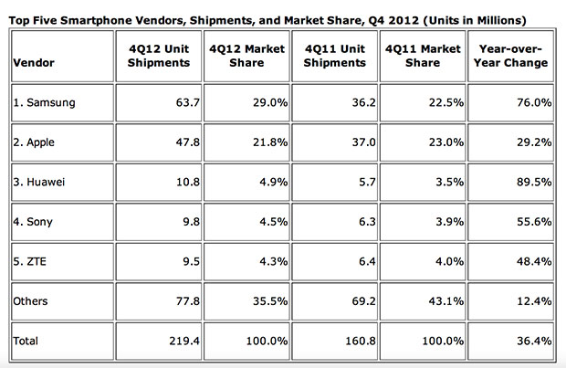

*IDC публикуваха статистика и за цялата 2012 година като първите пет места се заемат от Samsung, Apple, Nokia, HTC и RIM. Последните три компании не фигурират в данните за последното тримесечие, което доказва за пореден път колко е динамичен пазара на смартфони.*. [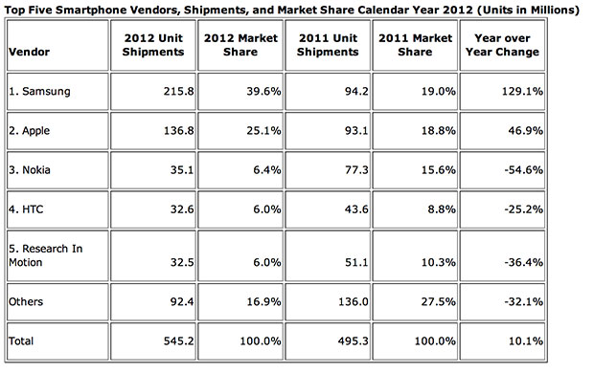 …………………………………………………………………………………………..[2]

При пазара на операционни системи:

*Анализ на Net Applications показва, че операционната система Windows 8 вече е минала по популярност Mac OS 10.8, познат още с името Mountain Lion. Към 20 януари двата продукта вече имат по 2.45% пазарен дял, но системата на Microsoft излиза напред заради Windows 8 Touch, който държи дял от 0.08%, съобщи Neowin.Сборният дял от различните версии на последния Windows му дава обхват от общо 2.53%. Windows 7 остава с най-висока популярност и се използва от 45.77% от потребителите. Непосредствено след него, на второ място, се намира Windows XP с 38.18%. Vista държи третото място с пазарен дял от 5.01%. Основна промяна в актуалната класация на Net Applications е лекият възход на Windows 7, който разширява влиянието си за сметка на Vista и XP. Текущите данни са само приблизителни. Окончателните ще бъдат пуснати в петък, когато анализаторите ще представят резултатите от работата си за целия януари. Различните вариации на Linux остават с минимален дял сред потребителите на персонални компютри и към момента имат обхват от едва 1.42%.Windows XP бавно губи влияние, но все още остава на второ място по популярност и е предпочитана работна среда за голяма част от хората. 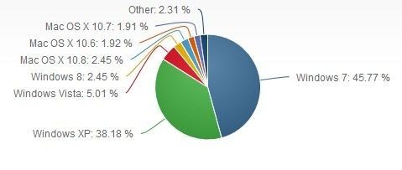 [3]*

Пазарен дял на уеб браузър Safari и конкурентите му:

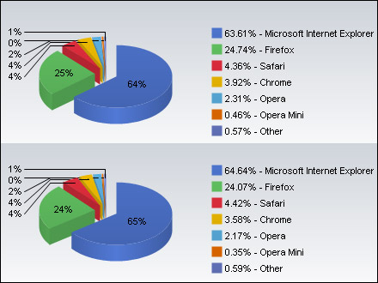 Пазарен дял на най-разпространените браузъри през ноември (горе) и октомври (долу) 2009..Източник Net Aplications

1. **Методи за навлизане на международните пазари на Apple**

Mотивите за навлизане на международният пазар на Епъл според горепосочените дании и графики може да са:

* нарастване на оборота, печалбата и заетите във фирмата
* качеството на продуктите които предлага фирмата
* репутацията, статуса и имиджа на организацията
* по- голяма възвращаемост на инвестициите в научни изследвания
* подобряване на финансовото състояние и др

Apple избра за метод за интернационализация вертикална стратегия за растеж и разширява на собствените си магазини. Също така продава продуктите си през интернет и в споменатата по горе секция на E-bay.

Факторите който спомагат за интернационализацията и разширяването на пазарите на които оперира Епъл са следните:

* Социални фактори:
* Използването на компютри и интернет се разраства в световен мащаб, а това е добър източник за възможности за компютърната индустрия;
* Клиентите са станали по-опитни и компютърно грамотни.
* Технологични фактори:
* Използването на компютри и интернет се разраства в световен мащаб, а това е добър източник за възможности за компютърната индустрия;
* Клиентите са станали по-опитни и компютърно грамотни .
* Епъл може да се бори с конкурентите по двата основно най- разпространени метода – ценовите „оръжия”, които обаче намаляват печалбите на използващите ги фирми почти до нула, което увеличава и риска за тяхното излизане от пазара. Използването на друго неценово „оръжие”, каквото се явява рекламата е още по опасно за използващата го фирма, защото води до увеличаване на разходите, без да води до увеличаване на продажбите, поради прекомерния „шум”, на който са подложени потребителите. Съществува обаче трето, при използването, на което също има значителен риск, но което дава възможност не просто фирмата да се задържи на пазара, а да „раниш смъртоносно” или да „убиеш” конкурентите си. Това оръжие се нарича иновация. Силата на това оръжие се оценява от всички фирми на пазара, като се стремят да го използват под една или друга форма, но за съжаление не всички са способни да го използват пълноценно както Епъл, която е извесна сред потребителите като фирма държаща на иноватовните и качествени продукти.   
  От друга страна Интернет Интернет улеснява правенето на бизнес. Списъкът на патентите на Епъл е голям, което я прави и конкурентноспособна.

Епъл е фокусирън върху създаването на качествени продукти, но според мен за да достигне до повече потребители трябва да предлага по нискобюджетни продукти достъпни за повече хора, особено в момента на глобална икономическа криза. Според мен Епъл трябва да измести фокусът си върху по- голяма маса от потребители. Чрез тази промяна на целевата група Епъл ще разшири не само пазарите на които оперира, като ще може да стъпи и на пазарите на страни с по – нисък жизнен стандарт, но и ще повиши броя на потребителите на пазарите на които оперира към настоящият момент. Освен интернет продажбите, продажбите в специализирани магазини на Епъл, фирмата може да разшири мрежата от дистрибутори като по този начин ще стане по- лесно достъпна за повече хора.

**Използвана литература:**

wikipedia

РЕФЕРАТ - „Иновацията – оръжието срещу конкуренцията”

Циати:

[1] http://www.359gsm.com/Apple-godini-pred-konkurentite-06072011.html

[2] http://news.smartphone.bg/novini/samsung-uvelichava-predninata-si-pred-apple-na-pa-rvoto-myasto-pri-smartfonite/

[3]http://www.kaldata.com/IT%D0%9D%D0%BE%D0%B2%D0%B8%D0%BD%D0%B8/Windows-8-%D0%BC%D0%B8%D0%BD%D0%B0-Mac-OS-X-Mountain-Lion-%D0%BF%D0%BE%D0%BF%D0%B0%D0%B7%D0%B0%D1%80%D0%B5%D0%BD-%D0%B4%D1%8F%D0%BB-76390.html